組合語言與微處理機

Lab1

ISS&C2A

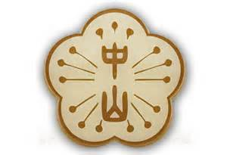

|  |  |
| --- | --- |
| 組別： | 第0組 |
| 組員： | 陳之維 許建德 |
| 學號： | M013040078 M013040077 |
| 指導老師： | 張雲南 老師 |

* 實驗內容

(以下內容給同學參考)

下圖為寫出來的組語，可以在加入文字註解。

* 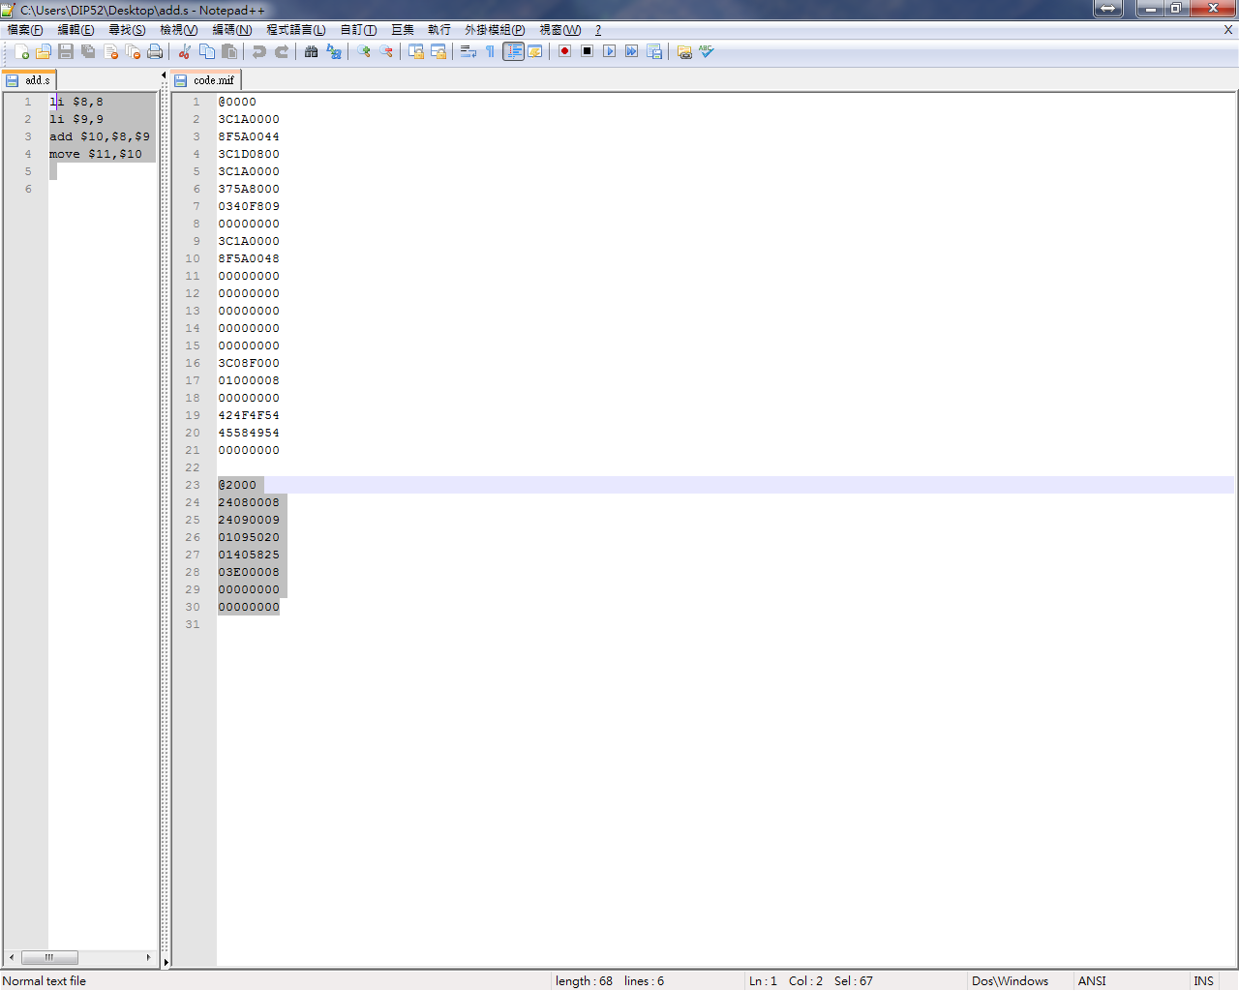
* 驗證的方式與模擬的結果

在modelsim的專案上，已有一個MIPS CPU的硬體，載入機械碼(code.mif)，後可以simulate硬體結果，由波型視窗(Wave)可以觀察到暫存器中的數值，與組合語言描寫結果一樣。

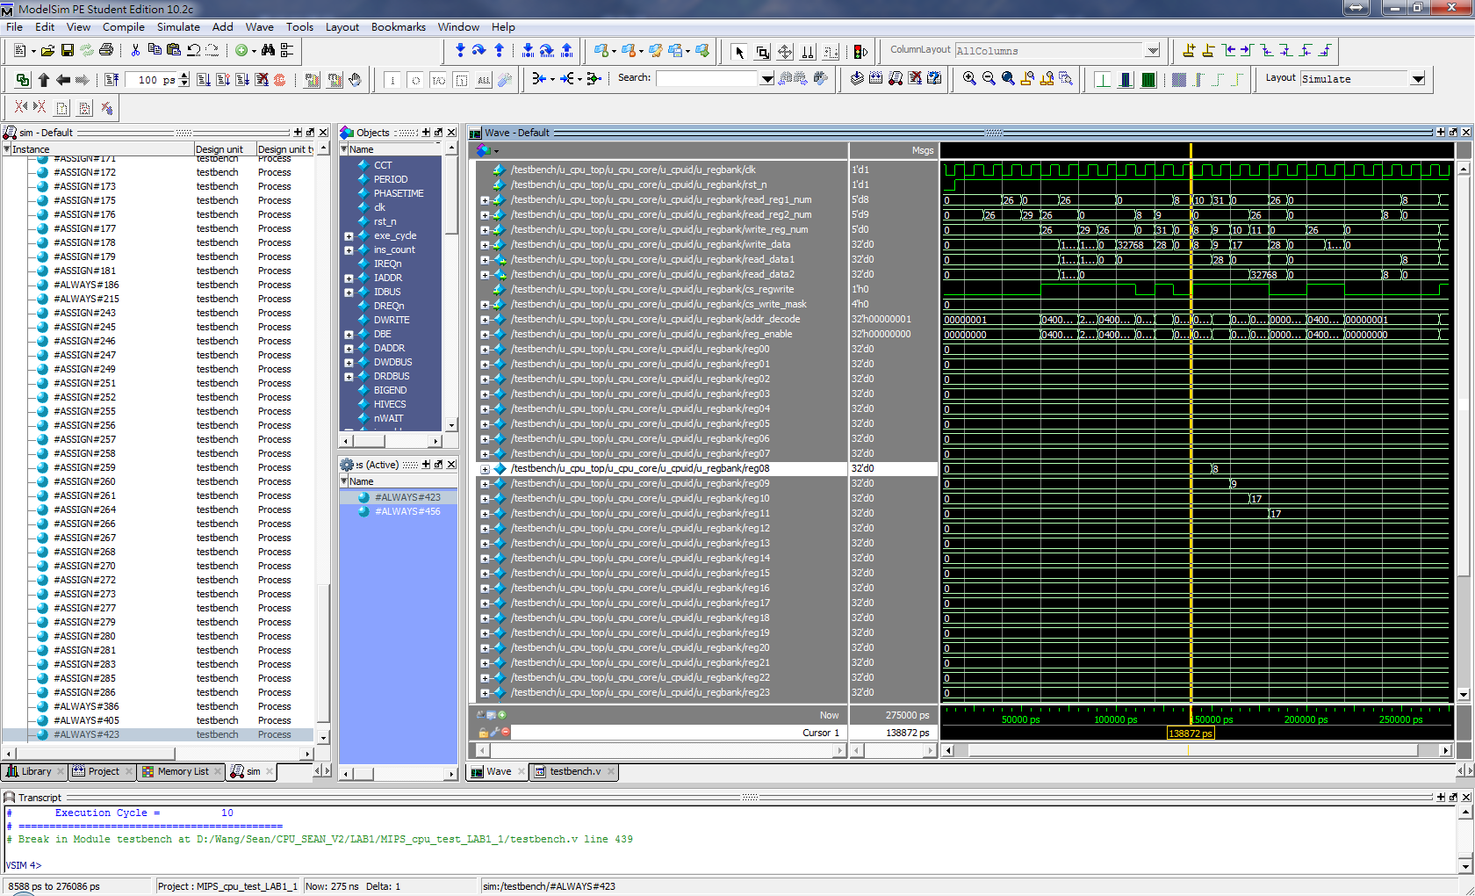

* 心得與討論